**搬运指南（完全版）**

1. 前言及搬运守则

我认为以下两条规则是维护健康的游戏大厅环境所必须的。首先，不动国服作者或是有官方国服代理人的作者的地图。其次，不对搬运的地图做除了文字内容以外的修改。这两点是对地图作者和作品起码的尊重。

1. 找到地图文件

在星际争霸二中，本地缓存的默认存放路径是C:\ProgramData\Blizzard Entertainment\Battle.net\Cache，地图文件也在其中。地图文件的后缀名为*.s2ma，由于文件非常多，一般搜索*.s2ma并按日期排序以找到最近下载的地图。许多地图除了本身还引用多个依赖项，需要全部找齐。找到想要的*.s2ma文件以后把它拷贝到一个新的文件夹里，并把文件后缀名改为*.sc2map，强烈建议在进行修改之前对所有地图文件进行备份。

1. 添加Componentlist

文件ComponentList.SC2Components相当于地图模块的索引。而在地图缓存中是缺少ComponentList的。没有ComponentList文件会无法打开地图，提示无法找到核心文件。网盘中提供了一份尽可能全面的ComponentList文件。因此，我们只需要使用MPQ Editor打开地图，向其加入到地图中即可。

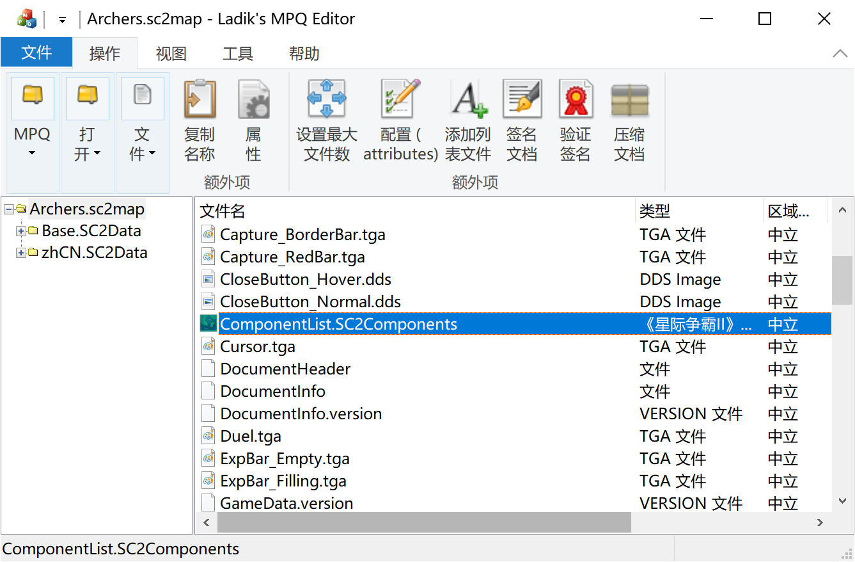

1. 地图汉化

用编辑器打开地图，在地图-地区-修改地区中添加简体中文选项，确定，保存后再删去其他语言选项，保存第二次。

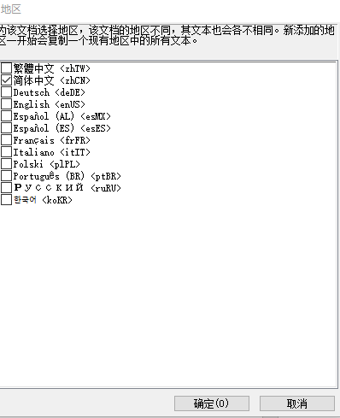(此操作是为了添加zhCN.SC2Data的本地化文件并且删去原先的enUS.SC2Data或别的地区的本地化文件，不这样做有可能无法正确显示文字，即显示类似于Param/Value/097C0FC6这样玩家称为“乱码”的文本路径)

上述操作只是让地图原先的文本能够正常显示，如果想对内容进行汉化的话，虽然也可以在编辑器内部进行操作，但编辑器的文本编辑实在是不方便，这里我建议使用MPQ Editor提取地图的本地化文件。玩家真正能看到的文本位于地图根目录的zhCN.SC2Data\LocalizedData\GameStrings.txt中。规范的操作流程应该是先将文件提取到指定文件夹中，然后在文件夹内进行修改，最后用其覆盖原来的GameStrings。

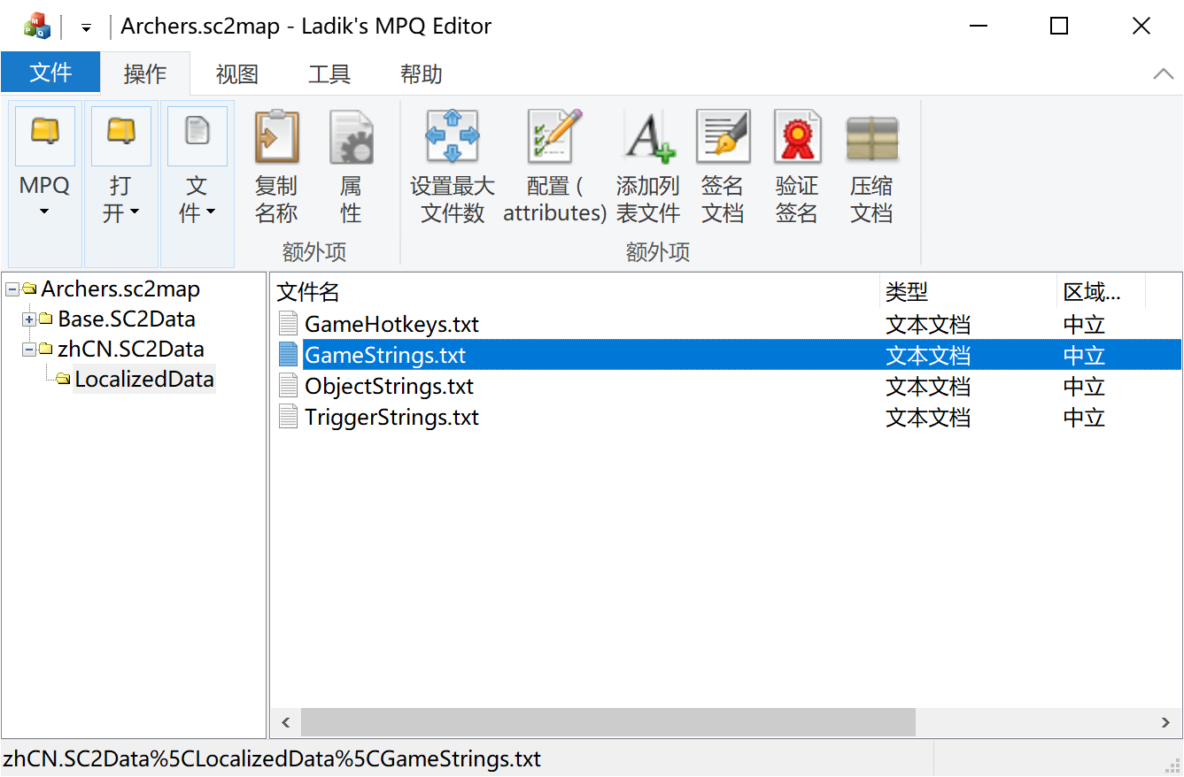

一个常见的GameStrings如下图所示，其中，需要翻译的部分是”=”号后面的内容，在进行查找替换时请务必加入空格之类的（等号前面的路径不可能出现空格）等保险措施防止修改到前面的内容，否则这句话将无法正确显示。

Abil Effect等前缀的字段不会显示给玩家，可以不作汉化直接略过。

有的文本中含有尖括号<>，尖括号里面的内容是颜色，图片等其他非文本信息，不要对其进行修改，查找替换时也请注意。

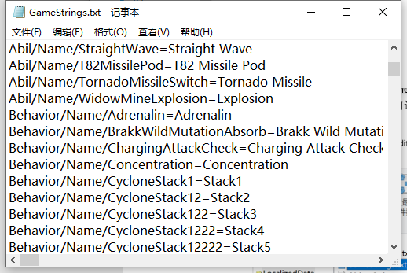

1. 使用机翻

鉴于有些地图文本量巨大，进行手工翻译的工作量非常惊人，因此可以使用自动机翻软件辅助进行翻译。

网盘中有一份我用Python3写的自动翻译程序。它调用了有道智云的API，使用之前需要先安装Python环境（百度有）并注册有道智云账号。有道智云的账号注册赠送50块体验金，对汉化地图来说足够了。

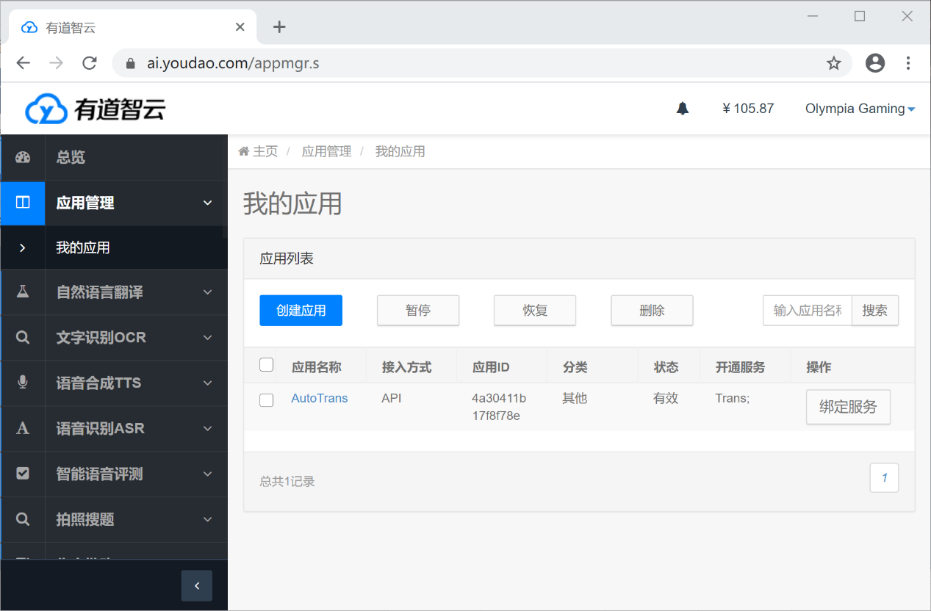

根据有道智云相关说明创建翻译实例，并创建应用，将服务绑定到应用上。然后把相应的appKey和secretKey参数填入程序，将path参数设置为你想要的路径，机翻就可以开始了。

这个程序会自动读取路径文件夹内GameString.txt的内容，将其汉化后保存到GameStringsnew.txt中并在TranslationLog.txt记录翻译进度。程序自动跳过了Abil Effect前缀等不会显示给玩家的内容并略过了<>尖括号里的非文字内容。程序停止后再次运行会在原来进行到的最后一行继续往后汉化。需要注意的是，汉化新文件之前，需要将旧的TranslationLog.txt手动删除，避免出现问题。

1. 汉化（高级）

有些地方明明汉化了，却显示“？？？”，这很有可能是因为作者使用了不支持中文的自定义字体。解决方案是将中文字库重新命名后覆盖原来Assets/Fonts中的字体。

极少数地图的有些文字内容保存在字符串（string）类型中而非文本（text）类型中，对此需要打开脚本文件Mapscript.galaxy对相关脚本进行修改。同时，因为脚本文件使用ASCII的编码方式，不支持直接写入中文，需要用程序先将相关内容encode为UTF-8转义序列，如“埃蒙”->”\xe5\x9f\x83\xe8\x92\x99”。此部分内容过于复杂，在此不做赘述。更直接的方法是直接对地图脚本进行修改，修改string类型参数相关部分。

1. 游戏属性的设置

有的地图存在一些房间选项。这时需要到地图-游戏属性内进行相关修改。

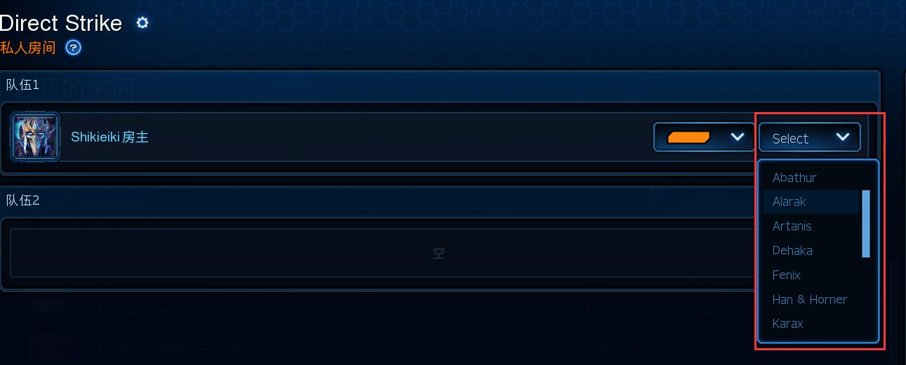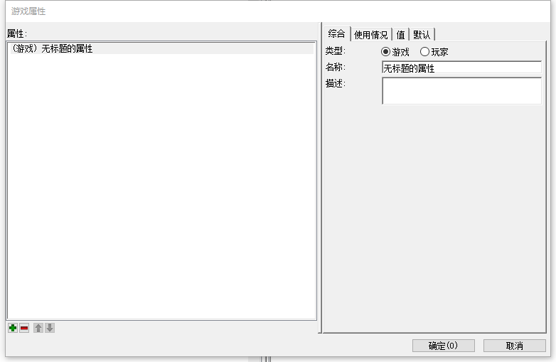

在综合这部分，“游戏”是对整个游戏生效的选项，“玩家”是一个玩家一个的选项，如上图Direct Strike中的选择指挥官。

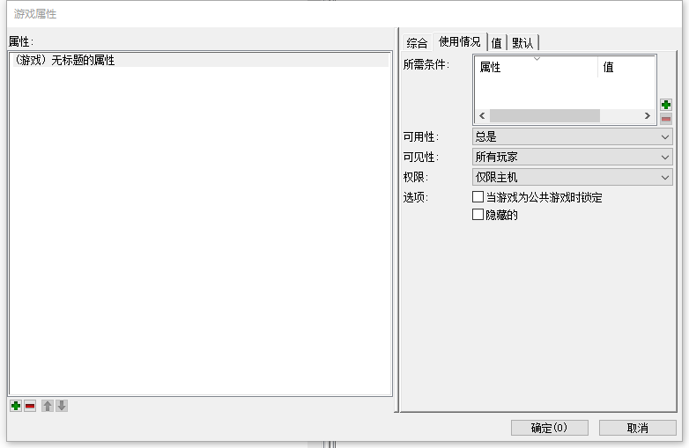

在“使用情况”这部分，所需条件是比较少用的功能，在此不作赘述，有兴趣的可以自己研究。“可用性”这一选项主要是针对“玩家”选项的，“总是”代表一个选项能够被多次选到，如选择指挥官，而“先来先服务”代表一个选项只能选因此，代表就是常见的二战背景地图中的选择国家。

在“值”这部分，可以添加多个选项的具体内容。

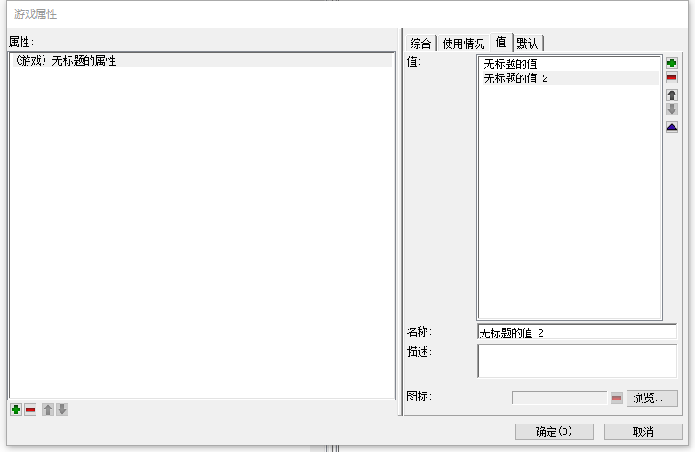

“默认”这部分顾名思义是设置默认值的。

那么具体添加多少属性呢？可以到Gamestrings里面去找Attribute开头的字段。

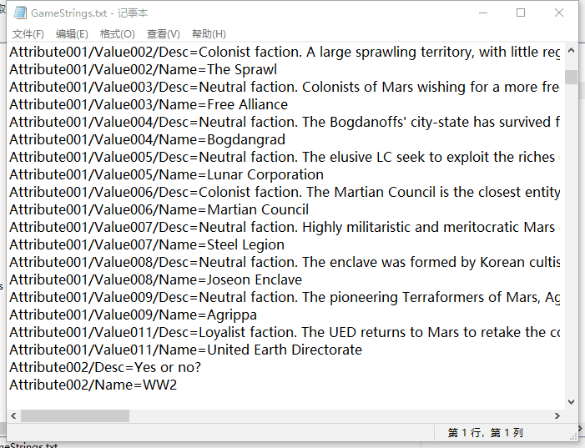AttributeXXX对应上文图中无标题的属性X，ValueXXX对应上文图中无标题的值X。你大可以建这么多无标题的属性和无标题的值，只用设置好“综合”里的类型，“使用情况”和默认值，然后把GameStrings导入地图中。游戏属性的名称和描述都会被覆盖为GameStrings中的内容。

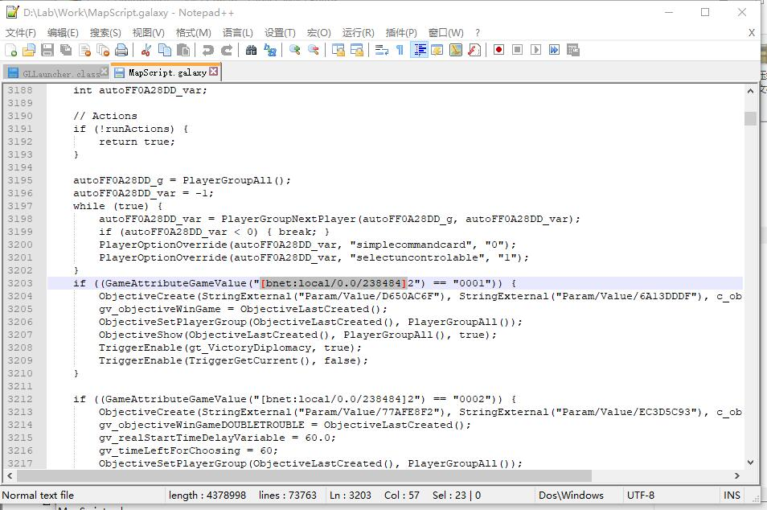之后，我们还需要使用MPQ Editor打开地图，修改脚本文件MapScript.galaxy（请勿直接打开修改，而是提取，修改完，之后再覆盖回去），使用查找替换功能删去其中包含[bnet:xxx]的字段。

1. 游戏变化元素的设置

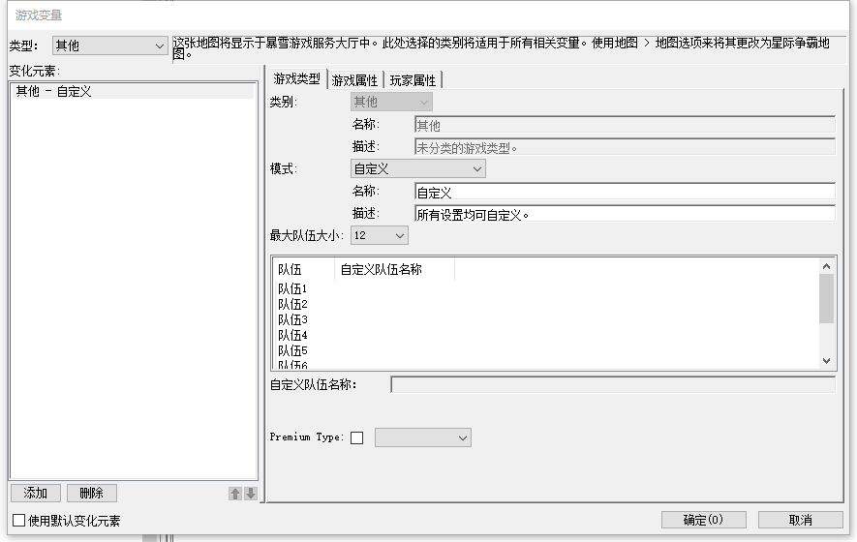

最后我们需要在地图-游戏变化元素中进行游戏变量的设置。

关闭“使用默认变化元素”选项，就能添加新的游戏变化元素了。这部分内容比较简单，如果上面加了游戏属性需要记得设置一下。需要注意的是，“玩家属性”中的队伍最好严格按照原来的情况分配，许多地图正确运行需要玩家的分组正确，不然可能会出现友军变敌人这类尴尬的事情。